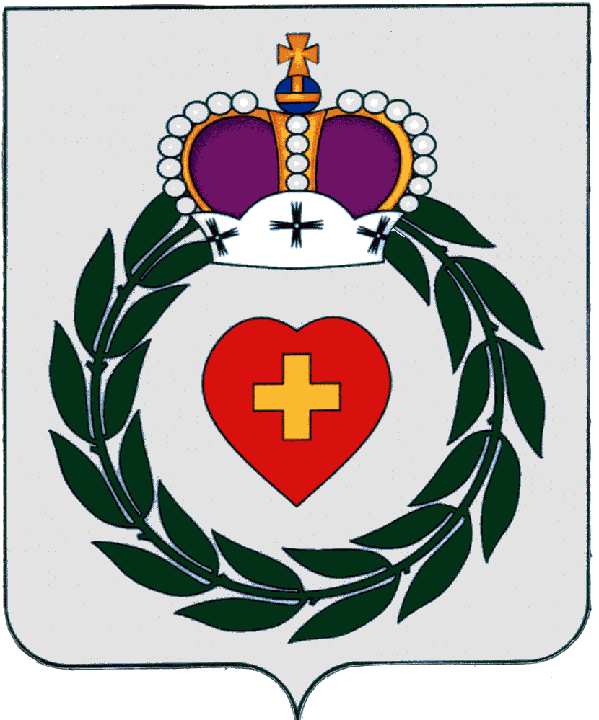

Районное Собрание
муниципального образования
муниципального района
«Боровский район»
Калужской области

РЕШЕНИЕ

6 марта 2025 г. г.Боровск № 20

Об утверждении схемы многомандатных
избирательных округов для проведения
выборов депутатов Думы Боровского
муниципального округа

В соответствии с пунктом 2 статьи 18 Федерального закона от 12.06.2002 г. № 67-ФЗ «Об основных гарантиях избирательных прав и права на участие в референдуме граждан Российской Федерации», пунктом 3 статьи 15 Закона Калужской области от 25.06.2009 №556-ОЗ «О выборах в органы местного самоуправления в Калужской области» и на основании Решения территориальной избирательной комиссии Боровского района от 13.02.2025 № 112/414 «Об определении схемы многомандатных избирательных округов для проведения выборов депутатов Думы Боровского муниципального округа, статьей 12 Устава муниципального образования муниципального района «Боровский район», Районное Собрание муниципального образования муниципального района «Боровский район»

РЕШИЛО:

1. Утвердить схему многомандатных избирательных округов для проведения выборов депутатов Думы Боровского муниципального округа и ее графическое изображение, сроком на десять лет. (Приложения №1 и №2)
2. Направить настоящее Решение в Территориальную избирательную комиссию Боровского района.
3. Опубликовать схему многомандатных избирательных округов для проведения выборов депутатов Думы Боровского муниципального округа и ее графическое изображение в газете «Боровские известия».

Глава муниципального образования
муниципального района «Боровский район»
Председатель Районного Собрания А.В.Бельский
Приложение №1
к Решению Районного Собрания муниципального образования муниципального района
«Боровский район»
№ 20 от 6 марта 2025 года

Схема избирательных округов для проведения выборов депутатов
Думы Боровского муниципального округа
Численность избирателей на 01.01.2025 г. – 49 378
Образованы трехмандатные избирательные округа - 9 округов
27 мандатов
Трехмандатный избирательный округ №1
Границы избирательного округа:
- часть города Боровска: улицы Братьев Полежаевых, Володарского, Высокая, Генерала Клыкова, Дзержинского, Калинина, Калужская, Красноармейская, Кузина, Латышская, Ленина, Мира, Мичурина, 2-ая Мичурина, Наноева, Петра Шувалова, Пионерская, Прянишникова, Рабочая, Рябиновая, Садовая, Советская, Труда, Урицкого, Фабричная, Федорова, Чехова, Ясная, 8 Марта; 40 лет Октября, 50 лет Октября; площадь Ленина; переулки Текстильный, Фабричный; мкрн. Южный; поселок Торфопредприятие;
- населенные пункты сельского поселения село Совхоз «Боровский»: деревни Акулово, Бавыкино, Кириллово, Комлево, Николаевка, Подсобное хозяйство, Сороковеть, Тимашово, Трубицыно Уваровское;
территории СНТ: «Боровчанка», «Елочка», «Кириллово Парк», «Парус», «Сельский строитель», «Тимашово».
Количество избирателей в округе – 5645.

Трехмандатный избирательный округ №2
Границы избирательного округа:
- часть города Боровска: улицы им. Адмирала Сенявина, Берникова, Большая, Гаранина, Генерала Ефремова, Дмитрова, Женщин Работниц, Заречная, Зеленая, им. С.Гущина, им. Н.Рябенко, Каманина, Кирова, Колхозная, Колхозная (Роща), Коммунистическая, К.Маркса, Луговая, Лесная (Роща), Лесная, 2-ая Лесная, М.Горького, М. Горького (Роща), Молодежная, Молокова, Московская, Некрасова, Ольховая, Очаково, Парижской Коммуны, Победы, Пушкина, П.Хрусталева, Прудная, Пугачева, Ст.Разина, Циолковского, Шмидта; переулки Дружбы, Мира, Московский, Новый, Речной; , Ст.Разина, Ф.Энгельса, 1 Мая; поселок Институт; хутор Дешино; Св.-Пафнутьев монастырь;
- часть города Ермолино: улицы Аграрная, В.Гладышева, Звездная, Молодежная, Новая, Полевая, Русиново, Солнечная, Ф.Лукьянцева;
территории СНТ: «Виктория», «Изумруд», «Черемуха».
Количество избирателей в округе – 5330.

Трехмандатный избирательный округ №3
Границы избирательного округа:
- населенные пункты сельского поселения село Совхоз «Боровский»: деревни Кабицыно, Лапшинка, Маланьино, Мишково; село Совхоз «Боровский»; территории СНТ: «Рассвет», «Родничок», «Роща», «Солнечная поляна-2», «Фемида», «Энергетик», «Яблочко»:
Количество избирателей в округе – 5649.

Трехмандатный избирательный округ №4
Границы избирательного округа:
- населенные пункты сельского поселения деревня Асеньевское: деревни Абрамовская Слобода, Абрамовское, Асеньевская Слобода, Асеньевское, Бобровники, Болдаково, Борисово, Бортники, Висящево, Гордеево, Горки, Гольтяево, Данилово, Деревеньки, Дылдино, Жилетово, Зеленино, Ищеино, Колодези, Коростелево, Курчино, Малахово, Марьино, Медовники, Межура, Отяково, Пинашино, Рогозино, Семичево, Серединское, Старая, Тишнево, Тюнино, Федорино, Хитрово, Шувалово, Щиглево, Юрково; территория КП: «Усадьба Тишнево»;
территории СНТ: «Белые Ключи», «Покровское-Курчино», «Тишнево»;
территория СТ: «Межура»;
- населенные пункты сельского поселения деревня Совьяки: деревни Аграфенино, Беницы, Бердовка, Бутовка, Дедюевка, Загрязье, Ивановское, Каверино, Красное, Лучны, Маломахово, Митинки, Петрово, Поповка, Рыжково, Рязанцево, Сатино, Совьяки, Челохово; территории КП: «Боровики-2», «Слобода-2»; территории ДНП: «Солнечная долина», «Солнечная слобода»;
территории СНТ: «Автомобилист», «Боровики», «Боровики-2», «Вега», «Винт», «Витязь», «Восход-1», «Газовик», «Денис», «Заря», «Звездочка», «Знание», «Истьма», «Каверино», «Клен», «Колобок», «Конструктор», «Красное», «Медик», «Нагорное», «Родник», «Романтик», «Росинка», «Рязанцево», «Рязанцево-МК-24», «Рязанцево-2», «Сатино», «Текстильщик», «Щит», «Эльф»;
- населенные пункты сельского поселения деревня Кривское: деревни Вашутино, Городня, Заречье, Ивановское, Климовское, Кривское, Машково, Новомихайловское, Писково, Фатеево, Шемякино;
территория СНТСН: «Лесные озера»;
территории СНТ: «Архитектор», «Берег», «Вашутино», «Венера», «Ветеран», «Вита», «Вита-1», «Восход», «Газовик-1», «Городня-2», «Домостроитель», «Загородня», «Заречье», «Ивушка», «Импульс-2», «Комета», «Кривское», «Лесное», «Лесное-2», «Машково», «Медик-2», «Метеоролог», «Нива», «Ока», «Природа», «Причал», «Прогресс», «Птицевод-2», «Радуга», «Солнышко», «ФЭИ-1», «Эврика», «Энергостроймонтаж», «Ягодка».
Количество избирателей в округе – 5364.

Трехмандатный избирательный округ №5
Границы избирательного округа:
- часть города Балабаново: улицы Заречная, Московская;
- населенные пункты сельского поселения Совьяки: деревни Атрепьево, Башкардово, Ильино, Козельское, Колодкино, Куприно, Митяево, Редькино; село Федотово; г. Боровск-1 (дом 13); территория СК: «Глория»;
территории СНТ: «Автотранспортник», «Взлет», «Виктория», «Виктория-2», «Диета», «Дубок», «Звездочка-1», «Лита», «Надежда-1», «Опушка», «Осинка», «Островок», «Отдых», «Поляна», «Репка», «Ромашка», «Русское поле», «Рябинка-2», «Сатурн», «Силуэт», «Солнечный», «Спутник»;
- населенные пункты сельского поселения село Ворсино: деревни Аристово, Денисово, Добрино, Ивакино, Иклинское, Киселево, Климкино, Коряково (г.Боровск-2), Кочетовка, Курьяново, Никитинское, Павлово, Пекино, Подсобного хозяйства дома отдыха «Балабаново», Рогачево, Старомихайловское, Шилово; село Ворсино; железно-дорожная станция Ворсино;
территории СНТ: «Аист», «Арбат-2», «Березка», «Бор», «Василек», «Ветеран-А», «Волна», «Ворсино МВД РФ», «Ворсино-1», «Ворсино-2», «Восток», «Геолог», «Гудок», «Дружба-2», «Дубрава», «Жасмин», «Звездочка-1», «Здоровье», «Изобилие», «Иклинское», «Искра», «Истья», «Истья-1», «Колос», «Колосок», «Кооператор», «Курьяново», «Куйбышевец», «Лесная поляна», «Лесные дали», «Лилия», «Лотос», «Локатор», «Лужок», «Луч», «Магнолия», «Маяк», «Меридиан», «Меркурий-1», «Мичуринец», «Мечта», «Одуванчик», «Орбита», «Орбита-2», «Орион-1», «Орион-2», «Родничок», «Росинка», «Рябинка», «Салют», «Свобода», «Синяя птица», «Солнечная поляна», «Тополь», «Трансформатор», «Труд», «Труженик», «Тюльпан», «Факел», «Формат», «Фрегат», «Черемшина», «Энергостроитель», «Южное»;
территория ДНП: «Ветеран-1»;
территории ДНТ: «Ворсино-Авиа», «Восток», «Глашино».
Количество избирателей в округе – 5666.

Трехмандатный избирательный округ №6
Границы избирательного округа:
- часть города Ермолино: улицы Боровская, Взлетная, Гагарина, Горького, Жукова, Заречная, Зеленая, Калинина, К.Маркса, Кирова, Комсомольская, Кооперативная, Ленина, Ломоносова, Магистральная, Медработника, Мира, Михаила Родионова, Мичурина, Набережная, ОПХ «Ермолино», Островского, Победы, Пушкина, Садовая, Советская, Текстильная, Урицкого, Фабричная, ЦРС и ЛПС, 1 Мая; площадь Ленина; переулок Черемушки.
Количество избирателей в округе – 5310.

Трехмандатный избирательный округ №7
Границы избирательного округа:
- часть города Балабаново: улицы Боровская (дома: 62, 63, 65, 66, 67, 68, 70, 72, 74, 76, 78, 80, 82, 82А, 84, 92, 94), Валентины Жуковой, Ворошилова, Гагарина (дома 27, 28, 29, 30, 31, 32, 33, 34, 35, 36, 37), Гризодубовой, Дзержинского, Доктора Кузнецова, Куликова, Лермонтова, Мирная, Пионера-героя Вани Андрианова, Пушкина, Цимринга;
войсковые части: 33790-Г, 33925, 3694.
Количество избирателей в округе – 5307.

Трехмандатный избирательный округ №8
Границы избирательного округа:
- часть города Балабаново: улицы Алеши Новоселова, Боровская, Весенняя, Восточная, Гагарина (дома: 7, 9, 10, 14, 15, 16, 18, 19, 20, 21, 22), Героев, ДРП, Дружбы, Загородная, Звездная, Зеленая, Коммунальная, Кооперативная (дома: 7, 23, 31, 33, 35, 35А, 37, 37А, 37Б, 39, 41, 41А, 43, 45, 47, 49, 51, 53, 61, 63, 65, 67, 69, 71), Ленина, Лесная (дома: 4, 5, 7, 9, 9А, 10, 10А, 11, 12, 12А, 13, 14, 15, 17, 19), Летняя, Луговая, Мужества, Осенняя, Родниковая, Светлая, Советская, Солнечная, Сосновая, Строительная, Тенистая, Тихая, Цветочная, Шоссейная; 50 лет Октября (дом № 2/1), микрорайон Восточный;
территории СНТ: «Березка», «Вишенка», «Калинка», «Полянка», «Рябинка», «Строитель», «Ягодка».
Количество избирателей в округе – 5471.

Трехмандатный избирательный округ №9
Границы избирательного округа:
- часть города Балабаново: улицы Гагарина (дома: 1, 2, 3, 4, 5, 6, 8), Колхозная, Комсомольская, капитана Королева, Кооперативная (дома: 2, 5, 9), Лесная (дома: 14А, 14Б, 14В, 16, 25, 26, 27, 28, 29, 30, 31, 32, 33, 34, 36, 38), Мичурина, Народная, Новая, Октябрьская, Пионерская, Победы, Речная, Фабричная, Энергетиков, Южная, 1 Мая, 50 лет Октября (дома: 4, 8, 11, 14, 16, 18, 20, 22, 23); переулок 1 Мая.
Количество избирателей в округе – 5636.
Приложение №2
к Решению Районного Собрания
муниципального образования
муниципального района
«Боровский район»
№ 20 от 6 марта 2025 года

